**В МБОУ ООШ с. Джуен, с 1 по 9 классах были проведены мероприятия о правилах безопасности на водных объектах:**

**В 1 классе был проведен классный час по теме «Азбука безопасности на воде»**

**В 2 классе был проведен классный час по теме «Правила поведения на воде осенью»**

**В 3 классе был проведен классный час по теме «Меры безопасности детей на водоемах»**

**В 4 классе был проведен классный час по теме «Чем опасен лед осенью»**

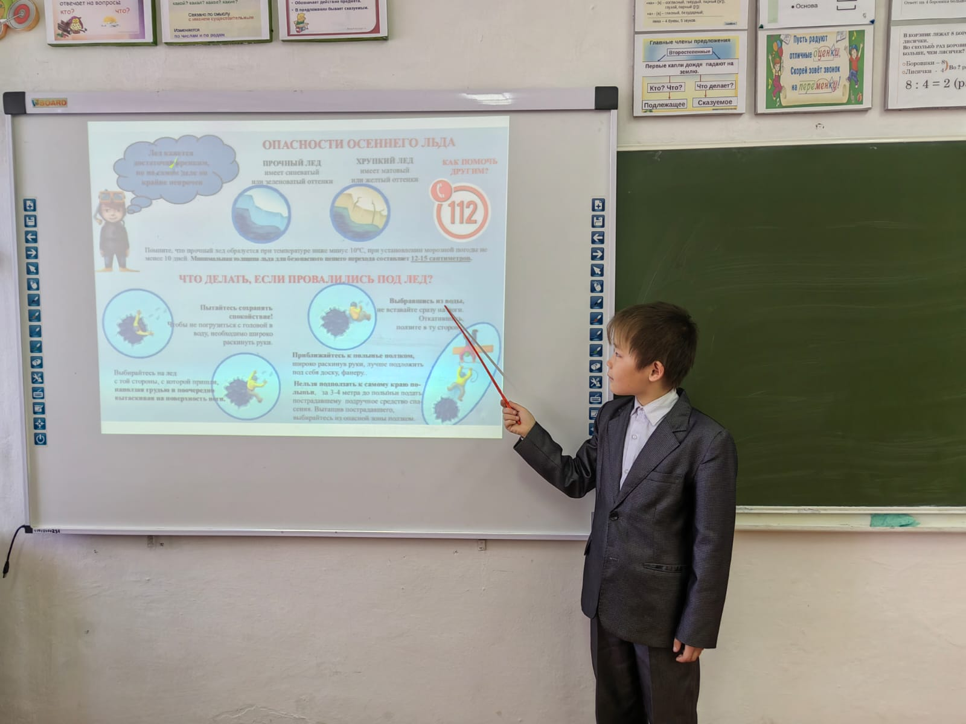

**В 5 классе был проведен классный час «Безопасность на воде»**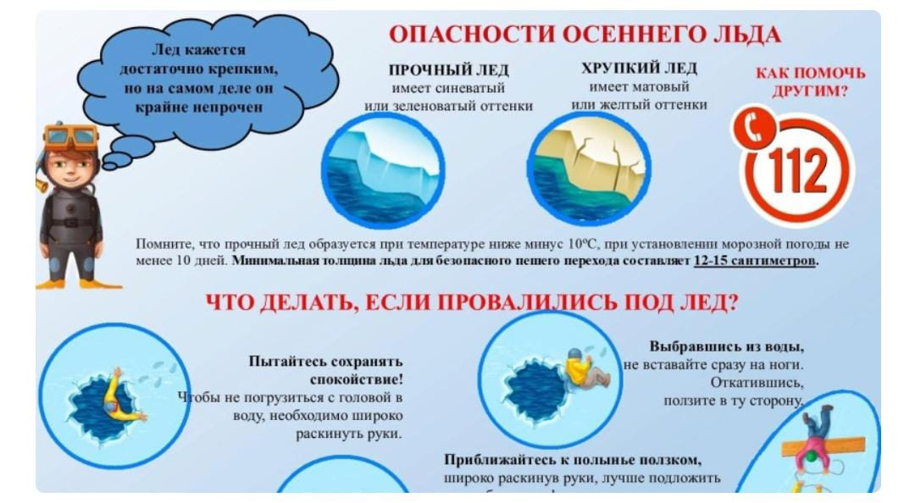

**В 6 классе был проведен классный час «Правила поведения на воде.»**

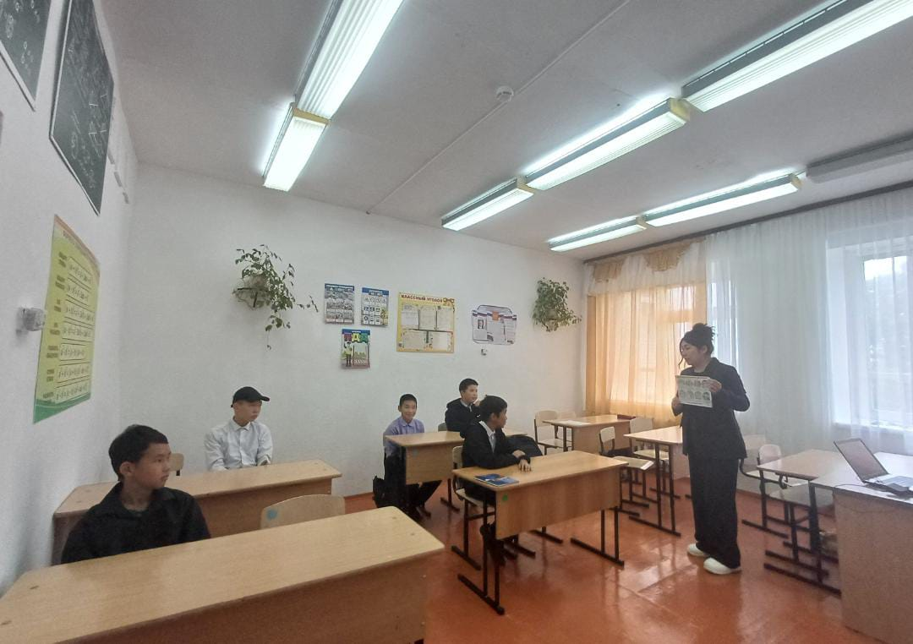

**В 7 классе был проведен классный час по теме «Безопасность на водоемах»**

**В 8 классе был проведен классный час по теме «Береги свою жизнь»**

**В 9 классе был проведен классный час по теме «У воды без беды»**